Tillsynsbegäran – information om höga naturvärden och fridlysta arter i avverkningsanmälan A 32983-2023 i Orsa kommun

Detta dokument behandlar höga naturvärden i avverkningsanmälan A 32983-2023 i Orsa kommun. Denna avverkningsanmälan inkom 2023-07-18 00:00:00 och omfattar 4,6 ha.

Vi begär härmed att Skogsstyrelsen fattar beslut enligt miljöbalken som säkerställer att skogens höga naturvärden bevaras samt säkerställer att EU-lagstiftning efterlevs och att artskyddsbrott förhindras. Vi önskar även ta del av de ställningstaganden och beslut som myndigheterna meddelar till följd av aktuell avverkningsanmälan och föreningens inlaga (se 34 § förvaltningslagen).

Nedan beskrivs fynd av naturvårdsarter och fridlysta arter som gjorts i det avverkningsanmälda området. I BILAGA 1 finns artfakta om fridlysta och rödlistade arter.

# Naturvårdsarter

I avverkningsanmälan har följande 16 naturvårdsarter hittats: blanksvart spiklav (NT), blågrå svartspik (NT), dvärgbägarlav (NT), garnlav (NT), granticka (NT), järpe (NT, §4), kolflarnlav (NT), lunglav (NT), mörk kolflarnlav (NT), skrovellav (NT), tallticka (NT), tretåig hackspett (NT, §4), vedflamlav (NT), vedskivlav (NT), violettgrå tagellav (NT) och dropptaggsvamp (S). Av dessa är 15 rödlistade. För rödlistade arter har rödlistekategorin angivits inom parentes. Arter som är signalarter enligt Skogsstyrelsen har markerats med (S). För fridlysta arter anges även paragrafen i Artskyddsförordningen som arten är fridlyst enligt.

De påträffade naturvårdsarterna är ett tydligt kvitto på att detta rör sig om en skog med höga naturvärden. I Figur 1 visas en karta över det avverkningsanmälda området, där samtliga fyndplatser för naturvårdsarter som finns registrerade på Artportalen har markerats.

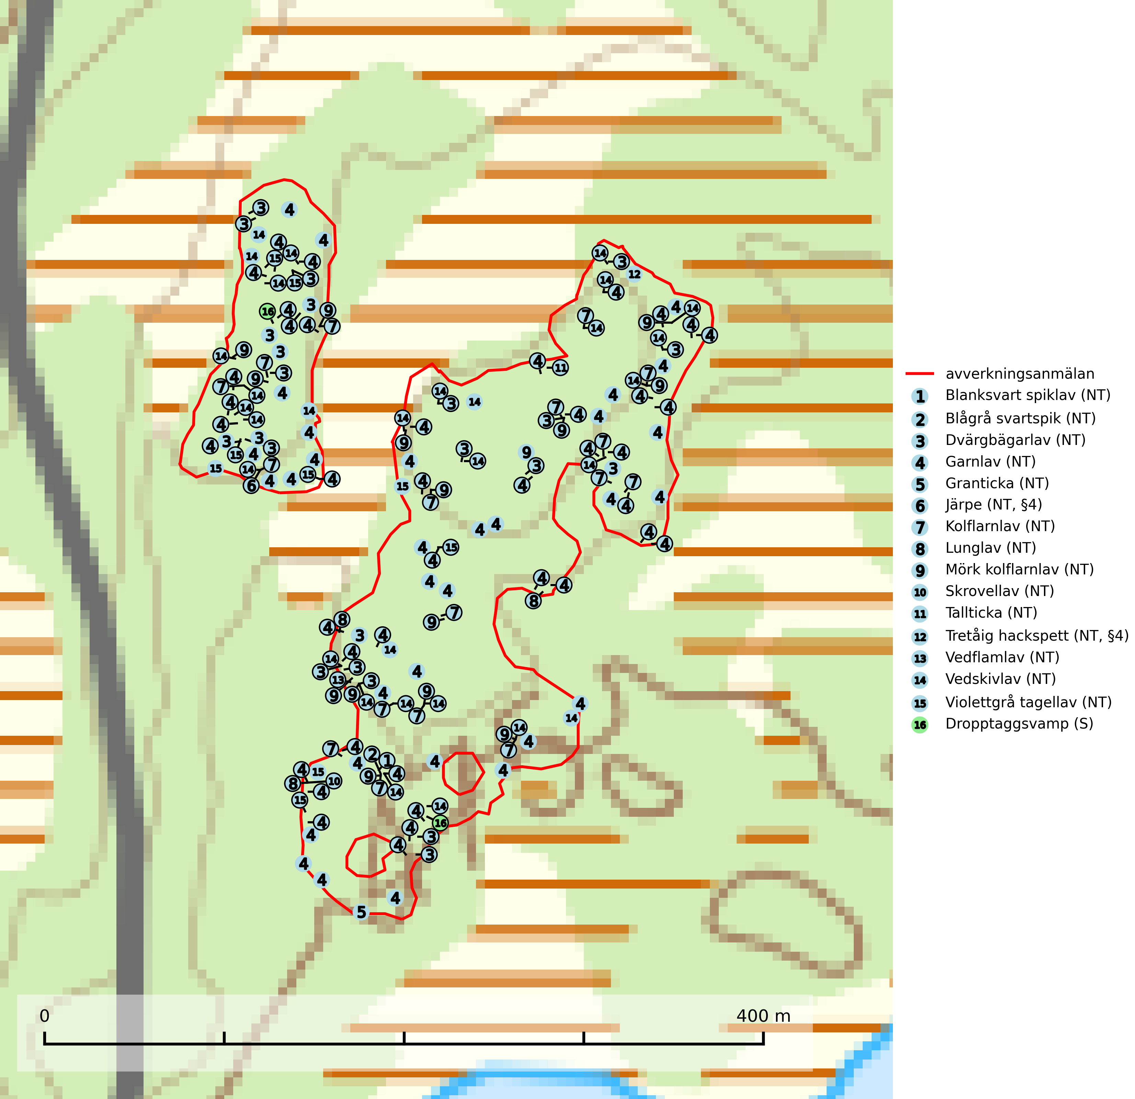

Figur 1. Fyndplatser för naturvårdsarter i det avverkningsanmälda området (röd linje). Markörer utan svart kant är placerade på fyndplatsen. Markörer med svart kant är placerade vid sidan av fyndplatsen och har ett svart streck som visar fyndplatsens exakta position. Kartans mittpunktskoordinat är N 6827679, E 478174 i SWEREF 99 TM.

**Blanksvart spiklav (NT)** förekommer på torr, hård, gammal kärnved men även på äldre ytved av tall i naturskogsartade bestånd med begränsad brandpåverkan och ostörd hydrologi. Skogsbruksåtgärder på eller i närheten av lokaler med blanksvart spiklav utgör ett hot. Naturskogsartade öppna tall- och barrblandskogar med blanksvart spiklav indikerar höga biologiska värden och bör bevaras (SLU Artdatabanken, 2024).

**Blågrå svartspik (NT)** växer på torr, hård ved av gamla, solbelysta torrakor, högstubbar av tall och grova döda grenar på levande tallar i öppna bestånd av naturskogskaraktär. Nästan alltid rör det sig om tjärrika torrträd och högstubbar (töreved, keloträd) som kan vara en bra bit över hundra år, i vissa fall sannolikt hundratals år gamla. Skogsbruk är idag det allvarligaste hotet. Ett långsiktigt hot är att nybildningen av gamla torrakor och högstubbar är en långsam process vilken ofta är beroende av skogsbrand. Nytt substrat bildas numera sannolikt nästan inte alls då antalet naturliga skogsbränder har minskat drastiskt på grund av effektivare brandbekämpning. Döda träd som lämnas efter avverkning är inte lämpliga för arten, eftersom dessa träd inte varit utsatta för skogsbrand och bildat tjärrik ved. Skogsbruksåtgärder på eller i närheten av växtplatserna bör undvikas. Naturskogsartade skogar med förekomst av arten indikerar höga biologiska värden och bör bevaras. Blågrå svartspik har en mycket begränsad utbredning utanför de nordiska länderna varför dessa länder har ett speciellt ansvar för arten (SLU Artdatabanken, 2024).

**Dvärgbägarlav (NT)** förekommer över hela Sverige på gammal hård ved, huvudsakligen på tall men i södra Sverige även på ek. Veden utgörs framförallt av grova stubbar, lågor och grenar. Substratet har blivit sällsyntare och nybildning av substrat sker bara i begränsad omfattning. Arten hotas av att grova lågor blir allt sällsyntare i dagens kulturskogar samt att nybildningen av lämpliga substrat går mycket långsamt. En riklig tillgång på gamla tall- eller eklågor måste säkerställas på artens lokaler (SLU Artdatabanken, 2024; Nitare & Skogsstyrelsen, 2019).

**Garnlav (NT)** är en utpräglad barrskogsart som ibland kan drapera träden i norrländska grannaturskogar med hög luftfuktighet. Den förekommer även i talldominerade bestånd där den, förutom i trädens grenverk, påträffas hängande över ojämnheter i tallbarken. Arten har minskat starkt i södra och mellersta Sverige och den minskar även i sitt nordliga utbredningsområde. Orsaken till tillbakagången beror främst på slutavverkningar av naturskogsartade skogar. Bestånd med riklig förekomst bör regelmässigt sparas. Garnlav är värdväxt för den mycket sällsynta och akut hotade fjärilen barrskogslavfly (CR) som hör hemma i boreala barrskogar med riklig förekomst av värdväxten. Tidigare kunde arten konstateras årligen på flera platser vid Dala-Floda i Dalarna innan lokalerna kalavverkades. Senaste fyndet i landet av barrskogslavfly är från år 2000 då den påträffades vid Högberget i Sollefteå kommun (SLU Artdatabanken, 2024).

**Granticka (NT)** förekommer främst i äldre skogar med naturskogskaraktär, liksom i dimensionsavverkade och plockhuggna skogar. I äldre grannaturskog i norra Sverige är den alltjämt en förhållandevis vanlig karaktärsart, medan den längre söderut blir allt mer sällsynt. I Götaland och delar av Svealand är den en god signalart för skyddsvärda granskogsmiljöer. Arten bedöms ha minskat starkt under senare år på grund av skogsavverkningar, då den framför allt växer i äldre granskog med långvarig grankontinuitet. I urskogsliknande bestånd i norra Sverige kan ibland påträffas den mycket sällsynta tickan grantickeporing (VU), som lever på döda grantickor (SLU Artdatabanken, 2024; Nitare & Skogsstyrelsen, 2019).

**Kolflarnlav (NT)** är brandberoende och växer nästan uteslutande på kolad hård kärnved av tall. Etableringen verkar ske först 100–300 år efter brand och nytt substrat nybildas i mycket begränsad omfattning. Avverkning av tallskog av naturskogskaraktär med spår av återkommande bränder är ett hot och mängden lämplig ved att växa på för arten minskar dels på grund av naturlig nedbrytning men framförallt på grund av att det förstörs i samband med slutavverkningar, gallringar och markberedning. Såväl kolflarnlav som mörk kolflarnlav har glänsande bålfjäll och förekommer främst i tall- och blandbarrskogar av naturskogskaraktär med spår av återkommande bränder. Skogar som dessa hyser höga biologiska värden och bör skyddas (SLU Artdatabanken, 2024).

**Lunglav (NT)** är en av vårt lands främsta signalarter som överallt indikerar gamla lövträd, skogsbestånd med höga naturvärden och ekosystem med lång skoglig kontinuitet. Lokalt kan förekomsten vara mycket riklig men den hittas nästan enbart i gamla och ej slutavverkade skogar. Artens samtliga förekomster bör uppmärksammas från naturvårdssynpunkt, då många lokaler även hyser andra ovanliga och rödlistade arter. Rikliga förekomster bör skyddas med biotopskydd, frivilliga avsättningar eller reservat. Det finns ett antal sällsynta lavparasiter som växer på lunglav: lunglavsknapp (VU), skrovelmössing (DD), lunglavshårprick (DD), *Calycina alstrupii* (NA) och *Chalara lobariae* (NA) (SLU Artdatabanken, 2025; SLU Artdatabanken, 2024; Nitare & Skogsstyrelsen, 2019).

**Mörk kolflarnlav (NT)** är brandberoende och växer nästan uteslutande på kolad hård kärnved av tall. Arten förekommer främst i glesa, öppna tall- och blandbarrskogar av naturskogskaraktär och etableringen verkar ske sent efter brand, kanske först efter 100–300 år. Mörk kolflarnlav indikerar skog med höga naturvärden och vanligast är att den påträffas på rester av nedbrunna torrakor och högstubbar och lågstubbar som är så grova att hela innandömet är urbränt. Tall- och blandbarrskogar av naturskogskaraktär med spår av återkommande bränder hyser höga biologiska värden och bör skyddas (SLU Artdatabanken, 2024).

**Skrovellav (NT)** växer på gamla lövträd och på klippor i gamla skogar med hög och jämn luftfuktighet. Slutavverkning av kontinuitetsskog utgör det största hotet och lavens fortsatta förekomst bör säkerställas genom att lokaler med äldre skog skyddas. I områden med mycket hög luftfuktighet kan man på bålen av skrovellav finna en sällsynt parasitsvamp med rödbruna apothecier, skrovellavsknapp *Plectocarpon scrobiculatae* (EN) (SLU Artdatabanken, 2024; Nitare & Skogsstyrelsen, 2019).

**Tallticka (NT)** uppträder först på tallar som är 100–150 år gamla men är vanligast på träd som är runt 150–200 år eller äldre. I skogslandskapet är den främst knuten till tallnaturskogar och restbiotoper med biologiskt gamla träd och signalerar vanligtvis skyddsvärda tallbestånd med höga naturvärden (SLU Artdatabanken, 2023; Nitare & Skogsstyrelsen, 2019).

**Vedflamlav (NT)** växer på gammal hård och torr, exponerad kärnved av tall, främst på högstubbar i ljusöppna lägen, t.ex. vid och på myrar, sjökanter, i glesa hällmarkskogar och i brandpräglade tallnaturskogar. Substratet nyskapas i begränsad omfattning och arten är en utmärkt indikator på höga naturvärden i denna skogstyp. Tall- och barrblandskogar med naturskogskaraktär och spår av bränder har ofta höga biologiska värden och bör skyddas (SLU Artdatabanken, 2024).

**Vedskivlav (NT)** växer på gammal, torr, exponerad, hård kärnved av framförallt tall i naturskogsartade bestånd. Avverkning av tallskog av naturskogskaraktär med spår av återkommande bränder är ett hot. Mängden lämplig ved att växa på för vedskivlav minskar, dels på grund av naturlig nedbrytning men framförallt på grund av att de förstörs i samband med slutavverkningar, gallringar och markberedning. Tall- och blandbarrskogar av naturskogskaraktär med spår av återkommande bränder bör skyddas (SLU Artdatabanken, 2024).

**Violettgrå tagellav (NT)** växer nästan uteslutande i gamla olikåldriga barrnaturskogar med lång skoglig kontinuitet och är en utmärkt signal på skog med höga naturvärden. Slutavverkning av tidigare aldrig slutavverkad skog (kontinuitetsskog) är det största hotet. Biotopen nyskapas i begränsad omfattning och barrskog äldre än 160 år, där den violettgrå tagellaven huvudsakligen påträffas har minskat med 50% de senaste 50 åren. Lågproduktiv skogsmark där laven förekommer bör undantas från skogsbruk och rika förekomster i äldre granskog bör skyddas. Arten är känslig för uttorkning och det är väsentligt att tillräckligt stora bestånd avsätts (SLU Artdatabanken, 2024; Nitare & Skogsstyrelsen, 2019).

# Fridlysta arter

Följande fridlysta arter har sina livsmiljöer och växtplatser i den avverkningsanmälda skogen: järpe (NT, §4) och tretåig hackspett (NT, §4).

Observera att medlemsländerna är skyldiga att agera i enlighet med EU:s fågeldirektiv där det uttryckligen står att direktivet gäller för fåglar samt för deras ägg, bon och **livsmiljöer** (artikel 1). Vidare att de åtgärder som vidtas inte får leda till en försämring av den nuvarande situationen beträffande bevarandet av de fågelarter som avses i artikel 1 (artikel 13). Fågeldirektivet är styrande för tillsynsansvariga myndigheters ärendehantering, ställningstaganden och beslutsfattande.

**Järpe (NT, §4)**, rödlistad som nära hotad och prioriterad art i Skogsvårdslagen har häckningsrevir i avverkningsanmälan. Arten har minskat med 25 (10–40) % under de senaste 12 åren och är mycket stationär inom sitt revir som är minst 25 hektar stort. Dess livsmiljöer utgörs av tät barrskog med inblandning av lövträd och en väl utvecklad flerskiktad struktur med bärris och yngre eller undertryckta, täta granar i ett lägre skikt, ofta utmed bäckar och åar inne i den skyddande granskogen. Järpen överlever inte om dess livsmiljö kalavverkas och är även känslig för röjning, gallring och avverkning där unga granar och lövträd inte sparas i tillräcklig omfattning (SLU Artdatabanken, 2022).

**Tretåig hackspett (NT, §4)** är rödlistad som nära hotad och ingår i bilaga 1 i EU:s fågeldirektiv. Tretåig hackspett är för sin överlevnad beroende av kontinuerlig tillförsel av äldre döende och död ved, som sker genom naturliga självgallringsprocesser i äldre grannaturskogar och barrblandade naturskogar. Om en skog genom skogsbruk gallras eller glesas ur så upphör och uteblir i stort sett den naturliga självgallringsprocessen för mycket lång tid framöver vilket omöjliggör upprätthållandet av den kontinuerliga ekologiska funktionen i ett område. Det finns studier som visar att naturskogens självgallringsprocess som den tretåiga hackspetten är beroende av, inte kan ersättas med efterlämnad hänsyn i skogsbruket (Imbeau & Desrochers, 2002). Storleken på häckningsreviret varierar med skogstypen, förekomsten av död ved och graden av fragmentering, men är i allmänhet i storleksordningen 25–100 hektar. Vintertid krävs ofta betydligt större områden och det finns studier som antyder att arten behöver minst 100 hektar äldre skog. I områden med låg bonitet kan det behövas över 200 hektar lämpligt habitat för att ett par ska kunna reproducera sig. Områden med dokumenterad permanent förekomst i naturskogsmiljöer har vanligen så stora naturvärden att skogsbruk är olämpligt (Skogsstyrelsen, 2016).

I BILAGA 1 finns mer detaljerad information om ekologi samt krav på livsmiljö hos fridlysta arter.

BILAGA 1 –  
Fridlysta och rödlistade arter

# Järpe – ekologi samt krav på livsmiljön

Järpe är rödlistad som nära hotad (NT), fridlyst enligt 4§ Artskyddsförordningen och prioriterad art i Skogsvårdslagen. Järpen, som minskat med 25 (10–40) % under de senaste 12 åren, har sina livsmiljöer i tät barrskog med inblandning av lövträd och en väl utvecklad flerskiktad struktur med bärris och yngre eller undertryckta, täta granar i ett lägre skikt, ofta utmed bäckar och åar inne i den skyddande granskogen.

Arten behöver lämpliga skogsbestånd om sammanlagt minst 25 hektar. Den är mycket stationär inom sitt revir och när ett par etablerat sig stannar de så länge miljön är intakt. Den undviker öppen mark och förﬂyttar sig sällan över större öppna myrar eller åkermark, och är därför känslig för fragmentering. Järpen överlever inte om dess livsmiljö kalavverkas och är även känslig för röjning, gallring och avverkning där unga granar och lövträd inte sparas i tillräcklig omfattning (SLU Artdatabanken, 2022).

## Referenser – järpe

SLU Artdatabanken, 2022. *Artfaktablad. Naturvård – artfakta.* SLU Artdatabanken, Uppsala

# Lunglav – ekologi samt krav på livsmiljön

Lunglav (NT) är en av vårt lands främsta signalarter som överallt indikerar gamla lövträd, skogsbestånd med höga naturvärden och ekosystem med lång skoglig kontinuitet. Lokalt kan förekomsten vara mycket riklig men den hittas nästan enbart i gamla och ej slutavverkade skogar. Artens samtliga förekomster bör uppmärksammas från naturvårdssynpunkt, då många lokaler även hyser andra ovanliga och rödlistade arter. Rikliga förekomster bör skyddas med biotopskydd, frivilliga avsättningar eller reservat (SLU Artdatabanken, 2024; Nitare & Skogsstyrelsen, 2019).

På lunglav kan man sällsynt finna små svarta skivlika bildningar som liknar apothecier men som är en parasitisk svamp, Lunglavsknapp *Plectocarpon lichenum* (VU). Det finns ytterligare ett antal parasiter vilka bara förekommer på lunglav: Skrovelmössing *Dactylospora lobariella* (rödlistad som Kunskapsbrist DD) och Lunglavshårprick *Niesslia lobariae* (rödlistad som Kunskapsbrist DD). Skrovelmössing (DD) har små svarta apothecier och bruna, 1-septerade sporer och Lunglavshårprick (DD) har brunhåriga perithecier och färglösa, 1-septerade sporer. Nyligen har ytterligare två lavparasiter påträffats i Sverige som växer på lunglav: *Calycina alstrupii* (NA) och *Chalara lobariae* (NA) (SLU Artdatabanken, 2025; SLU Artdatabanken, 2024; Nitare & Skogsstyrelsen, 2019).

## Referenser – lunglav

Nitare, J. och Skogsstyrelsen, 2019. *Skyddsvärd skog – Naturvårdsarter och andra kriterier för naturvärdesbedömning.* Skogsstyrelsen.

SLU Artdatabanken, 2024. *Artfaktablad. Naturvård – artfakta.* SLU Artdatabanken, Uppsala.

SLU Artdatabanken, 2025. *Över 20 nya lavparasiter för Sverige.* https://www.slu.se/artdatabanken/arter-och-natur/artiklar/over-20-nya-lavparasiter-for-sverige/

# Tretåig hackspett – ekologi samt krav på livsmiljön

Tretåig hackspett (NT) är fridlyst enligt §4 Artskyddsförordningen och finns med som prioriterad art i Skogsstyrelsen vägledning för skogsbruket (bilaga 4 till SVL). I vägledningen står bland annat att: *“Tretåig hackspett har stora arealkrav och höga krav på sin livsmiljö. Omdaningen av naturskogar till kulturskogar medför en förlust av viktiga miljöer, något som förstärks av ökad fragmentering till följd av avverkningar.”* Vidare att: *“Områden med dokumenterad permanent förekomst i naturskogsmiljöer har vanligen så stora naturvärden att skogsbruk är olämpligt”.*

Tretåig hackspett är beroende av större sammanhängande naturskogar med kontinuerlig tillgång och nybildning av död ved och fragmentering av livsmiljöerna utgör ett stort hot mot arten (se exempelvis Stachura-Skierczynska et al., 2009; Wesolowski et al., 2005; Butler et al., 2004; Pakkala et al., 2002; Amcoff et al., 1996; Virkkala, 1991). Det finns studier som visar att naturskogens självgallringsprocess som den tretåiga hackspetten är beroende av, inte kan ersättas med efterlämnad hänsyn i skogsbruket (Imbeau & Desrochers, 2002).

Permanenta revir av tretåig hackspett karaktäriseras ofta av artens typiska ringformigt ordnade hackmärken på framför allt gamla granar. För att säkerställa att inte revir av tretåig hackspett drabbas av avverkningsplanerna bör en inventering göras i området både under häckningstid och under vintern, då arten utnyttjar betydligt större områden än under sommarens häckningsrevir. Storleken på häckningsreviret varierar med skogstypen, förekomsten av död ved och graden av fragmentering, men är i allmänhet i storleksordningen 25–100 hektar.

Förutom fridlysning enligt §4 Artskyddsförordningen är tretåig hackspett även förtecknad i EU:s fågeldirektiv bilaga 1. Den ingår också i Natura 2000 och är förtecknad i Bernkonventionen bilaga II (strikt skyddade djurarter).

## Referenser – tretåig hackspett

Amcoff, M. & Eriksson, P. 1996. *Förekomst av tretåig hackspett Picoides tridactylus på bestånds- och landskapsnivå.* Ornis Svecica 6: 107–119

Butler, R., Angelstam, P., Ekelund, P. & Schlaeffer, R. 2004. *Dead wood threshold values for the three-toed woodpecker presence in boreal and sub-Alpine forest.* Biological conservation 119(3): 305–318

Imbeau, L. & Desrochers, A. 2002. *Foraging Ecology and Use of Drumming Trees by Three-Toed Woodpeckers.* The Journal of Wildlife Management. Vol. 66, No. 1 (Jan., 2002), pp. 222–231.

Pakkala, T., Hanski, I. & Tomppo, E. 2002. *Spatial ecology of the three-toed woodpecker in managed forest landscapes.* Silva Fennica 36(1): 279–288.

Skogsstyrelsen, 2016. *Vägledning för hänsyn till fåglar – Tretåig hackspett.* www.skogsstyrelsen.se

Stachura-Skierczynska, K., Tumiel, T. & Skierczynski, M. 2009. *Habitat prediction model for three-toed woodpecker and its implications for the conservation of biologically valuable forests.* Forest Ecology and Management 258(5): 697–703.

Virkkala, R. 1991. *Population trends of forest birds in a Finnish Lapland landscape of large habitat blocks – Consequences of stochastic environmental variation or regional habitat alteration.* Biological conservation 56(2): 223–240

Wesolowski, T., Czeszczewik, D. & Rowinski, P. 2005. *Effects of forest management on Three-toed Woodpecker Picoides tridactylus distribution in the Bialowieza Forest (NE Poland): conservation implications.* Acta Ornithologica 40(1): 53–60.